L’ UNION pour les LORIENTAIS

Parking de République
La question que nous avons posée au Maire de Lorient durant le Conseil municipal du 9 avril 2015 :
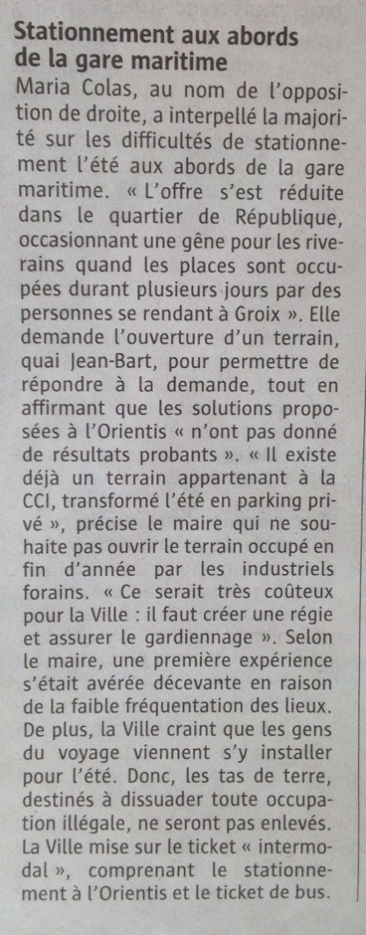
Depuis de nombreuses années, l’offre de stationnement s’est réduite dans cette partie de Lorient proche de l’embarcadère d’où vont et viennent les bateaux assurant la liaison avec Groix. Cela se traduit par une occupation très gênante pour les habitants de ce quartier des places de stationnement à proximité de leurs logements, par les véhicules des personnes se rendant à Groix. Ces véhicules restent plusieurs jours voire plusieurs semaines sur ces emplacements, privant les riverains de stationnement et ce particulièrement pendant la période estivale. Ce défaut de stationnement est également ressenti par les iliens qui ne peuvent garer leur véhicule à proximité de l’embarcadère. Les solutions proposées il y a quelques années maintenant pour offrir des stationnements alternatifs (tarifs privilégiés au parking public près de la gare SNCF) n’ont pas donné de résultats probants.
Des solutions existent pour peu qu’on s’y intéresse. La première est de ne pas aggraver la situation actuelle. A cet égard, le dépôt de tas de terre pour prévenir l’installation de gens du voyage sur le parking situé quai Jean Bart prive les voyageurs pour Groix d’une aire de stationnement utile et alternative aux parkings de l’ensemble de République. Avez-vous l’intention de procéder à son aménagement plutôt qu’à sa condamnation ?
Il y a par ailleurs sur le site proche de la Société Cobral, un espace de stationnement qui lui aussi pourrait contribuer à désengorger le quartier et à libérer des stationnements pour les riverains au pied de leur immeuble. Entendez-vous approfondir cette possibilité ? Avez-vous entrepris des démarches auprès du ou des propriétaires (voire du concessionnaire si cela relève du domaine public maritime) ?
C’est un sujet très important tant pour la tranquillité des habitants de ce quartier comme de la qualité de nos infrastructures que nous nous devons d’offrir aux personnes se rendant à Groix.
Union pour les lorientais
Monsieur Métairie ne veut en réalité rien faire :
- il refuse d’aménager et de rendre accessible le parking du quai Jean Bart (parsemé de tas de terre)
- il renvoie les groisillons et les touristes aux parkings de l’Orientis, de Nayel ou prochainement de la place d’armes. Toutes solutions impraticables pour peu que l’on ait des bagages un peu volumineux !

Conclusion :
Rien ne sera fait. Gageons que la même question posée durant la campagne électorale, n’aurait pas obtenu la même réponse.

Union pour les LORIENTAIS
Mail : lunionpourleslorientais@gmail.com Tel : 07 82 02 80 55
Facebook : L’Union pour les Lorientais

